**ESTUDIO DE FACTIBILIDAD**

**MySQL**

Es un sistema de gestión de bases de datos relacionales de código abierto. Almacena los datos en tablas formadas por filas y columnas. Los usuarios pueden definir, manipular, controlar y consultar datos con el lenguaje de consulta estructurada, también conocido como SQL.

Cualquier persona puede modificar el código fuente del software para su uso propio. Como consecuencia, se han creado variantes de la base de datos, como [MariaDB](https://en.wikipedia.org/wiki/MariaDB) y [Percona Server for MySQL](https://en.wikipedia.org/wiki/Percona_Server_for_MySQL).

**Interfaz de usuario gráfica.**

Las GUIs ofrecen un entorno integrado compuesto por botones y widgets de interacción para que las consultas y el desarrollo de las aplicaciones sean una experiencia visual, en lugar de usar comandos basados en texto en una interfaz de línea de comandos.

**Línea de comandos.**

También se puede acceder a MySQL a través de herramientas de línea de comandos.

**Ventajas de MySQL**

* **Alta disponibilidad.**

Capacidad que tiene el motor de la base de datos para funcionar durante un periodo prolongado sin fallos. La alta disponibilidad en MySQL puede ser muy compleja de configurar y depende de los requisitos de disponibilidad específicos de cada usuario y de cómo despliegue MySQL.

* **Seguridad.**

Algunos de los más importantes están relacionados con la protección de datos, como la protección de datos contra la corrupción mediante mecanismos de redundancia de datos y procesos de seguridad general, como contraseñas y privilegios, control de acceso y seguridad de red.

* **Copia de seguridad y restauración.**

MySQL admite la copia de seguridad y la recuperación de datos a través de varios mecanismos, como las herramientas de terceros.

* **Flexibilidad.**

Es fácil añadir, actualizar o eliminar tablas y relaciones y hacer otros cambios en los datos siempre que lo necesites sin tener que modificar la estructura general de la base de datos y sin que afecte a las aplicaciones que ya tienes.

* **Facilidad de uso.**

Es fácil ejecutar consultas complejas con SQL, por lo que los usuarios con menos experiencia pueden interactuar de forma intuitiva con la base de datos.

* **Rendimiento.**

La optimización del rendimiento es un aspecto fundamental a la hora de gestionar cualquier base de datos. MySQL proporciona muchas funciones y opciones de ajuste para facilitar el desarrollo de aplicaciones con un rendimiento excelente.

**Desventajas de MySQL.**

* No es el más amigable con los programas que actualmente se utilizan
* Cuando se debe modificar la estructura de Base de datos puede existir ligeros fallos.
* No es tan rápido como otros administradores de bases de datos

**Microsoft SQL Server.**

El lenguaje de desarrollo utilizado (por línea de comandos o mediante la interfaz gráfica de [Management Studio](https://es.wikipedia.org/wiki/Microsoft_SQL_Server_Management_Studio)) es [Transact-SQL](https://es.wikipedia.org/wiki/Transact-SQL) (TSQL).

* Soporte de [transacciones](https://es.wikipedia.org/wiki/Transacci%C3%B3n_(base_de_datos)).
* Soporta [procedimientos almacenados](https://es.wikipedia.org/wiki/Procedimientos_almacenados).
* Incluye también un [entorno gráfico](https://es.wikipedia.org/wiki/Entorno_gr%C3%A1fico) de administración, que permite el uso de [comandos](https://es.wikipedia.org/wiki/Comando_(inform%C3%A1tica)) [DDL](https://es.wikipedia.org/wiki/Lenguaje_de_definici%C3%B3n_de_datos) y [DML](https://es.wikipedia.org/wiki/DML) gráficamente.
* Permite trabajar en modo [cliente-servidor](https://es.wikipedia.org/wiki/Cliente-servidor), donde la información y datos se alojan en el [servidor](https://es.wikipedia.org/wiki/Servidor) y los [terminales](https://es.wikipedia.org/wiki/Terminal_(inform%C3%A1tica)) o [clientes](https://es.wikipedia.org/wiki/Cliente_(inform%C3%A1tica)) de la [red](https://es.wikipedia.org/wiki/Red_de_computadoras) solo acceden a la información.

**Interfaz de usuario.**

SQL Server proporciona unas interfaces que han cambiado durante los años, de los cuales los más conocidos son las interfaces gráficas que están utilizadas como herramienta de desarrollo estándar a los [desarrolladores](https://es.wikipedia.org/wiki/Desarrollador_de_software) y [administradores](https://es.wikipedia.org/wiki/Administrador_de_base_de_datos).

**VENTAJAS.**

* **Transforma los datos complejos**

Crea modelos de datos eficaces que se puedan comprender y analizar fácilmente.



* **Moderniza la elaboración de informes**

Ofrece informes de Power BI totalmente interactivos, KPI e informes paginados desde un único portal web moderno, y accede a ellos desde un dispositivo móvil.

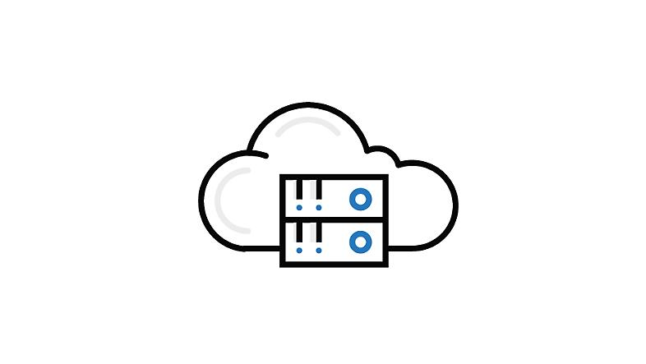

* **Usa una plataforma de BI probada**

Aprovecha la escalabilidad, el acceso a los datos protegidos y las herramientas

**Desventajas**

* Desde la versión de SQL Server 2012 las consultas escritas en T-SQL no son retro compatible con la versión de SQL Server 2008 o anteriores.
* En versiones de 32 bits, SQL Server usa Address Windowing Extension (AWE) para hacer el direccionamiento por encima de 4 GB. Esto le impide usar la administración dinámica de memoria, y solo le permite alojar un máximo de 64 GB de memoria compartida. Esta limitación es exclusiva de sistemas operativos 32 bits; en sistemas operativos 64 bits, la memoria máxima que se puede direccionar en la Edición Estándar es 64 Gb y en la Edición Enterprise 4Tb

**PostgreSQL.**

También conocido como Postgres, es un sistema de gestión de bases de datos relacionales libre y de código abierto que hace énfasis en la extensibilidad y el cumplimiento de SQL.

Es **gratuito y libre,** además de que hoy nos ofrece una gran cantidad de **opciones avanzadas.**

Una característica interesante de PostgreSQL es el control de concurrencias multiversión. Este método agrega una imagen del estado de la base de datos a cada transacción. Esto nos permite hacer **transacciones eventualmente consistentes**, ofreciéndonos grandes ventajas en el rendimiento.

**Ventajas de PostgreSQL.**

* En Postgres no se requiere usar bloqueos de lectura al realizar una transacción lo que nos brinda una mayor escalabilidad. También PostgreSQL tiene [Hot-Standby](http://www.postgresql.org/docs/9.0/static/hot-standby.html)**.**
* PostgreSQL aporta mucha flexibilidad a nuestros proyectos. Por ejemplo, nos permite definir **funciones personalizadas** por medio de varios lenguajes.
* Está disponible para muchas plataformas y ofrece el [código fuente](http://git.postgresql.org/gitweb/?p=postgresql.git;a=summary) desde el sitio oficial.

**Desventajas de PostgreSQL**

* Es relativamente lento en inserciones y actualizaciones en bases de datos pequeñas, PostgreSQL está diseñado para ambientes de alto volumen.
* Soporte oficial: No cuenta con un soporte en línea o telefónico.
* La sintaxis de algunos de sus comandos o sentencias puede llegar a no ser intuitiva si no tienes un nivel medio de conocimientos en [lenguaje SQL](https://todopostgresql.com/sentencias-fundamentales-de-sql/).

[**PgAdmin**](http://www.pgadmin.org/) es la herramienta oficial para **administrar nuestras bases de datos** en PostgreSQL. Nos permite desde hacer búsquedas SQL hasta desarrollar toda nuestra base de datos de forma muy fácil e intuitiva; directamente desde la interfaz gráfica.

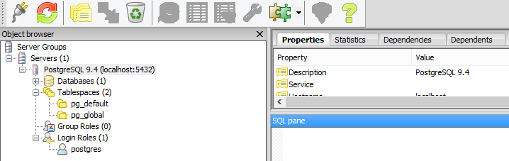

Una herramienta muy útil de **pgAdmin** es el [**Query Tool**](http://www.pgadmin.org/docs/1.20/query.html)**.** Este te permite **ejecutar comandos SQL** y además nos da la opción de analizar nuestra base de datos de forma gráfica.

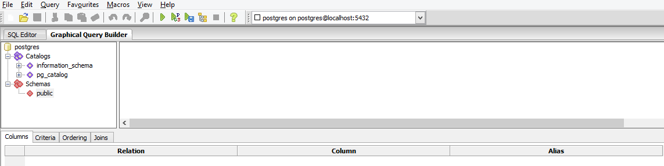

Si lo deseas, **puedes ver las configuraciones ya codificadas en SQL**; utilizando la opción de agregar detalles de forma manual. Esto permite que tanto principiantes como expertos se sientan cómodos con el sistema.

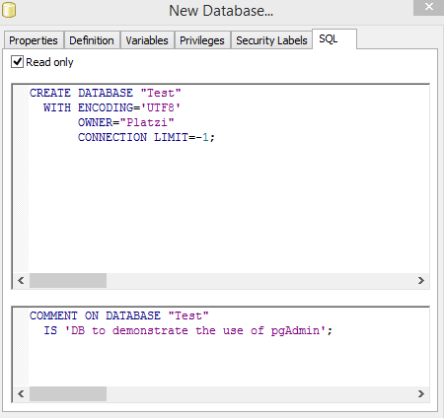

**MongoDB.**

Con un concepto muy diferente al de las bases de datos relacionales, se está convirtiendo en una interesante alternativa.

Pero cuando uno se inicia en MongoDB se puede sentir perdido. No tenemos tablas, no tenemos registros y lo que es más importante, no tenemos SQL. Aun así, MongoDB es una seria candidata para almacenar los datos de nuestras aplicaciones.

Una de las diferencias más importantes con respecto a las bases de datos relacionales, es que no es necesario seguir un esquema. Los documentos de una misma colección - concepto similar a una tabla de una base de datos relacional -, pueden tener esquemas diferentes.

Imaginemos que tenemos una colección a la que llamamos Personas. Un documento podría almacenarse de la siguiente manera:

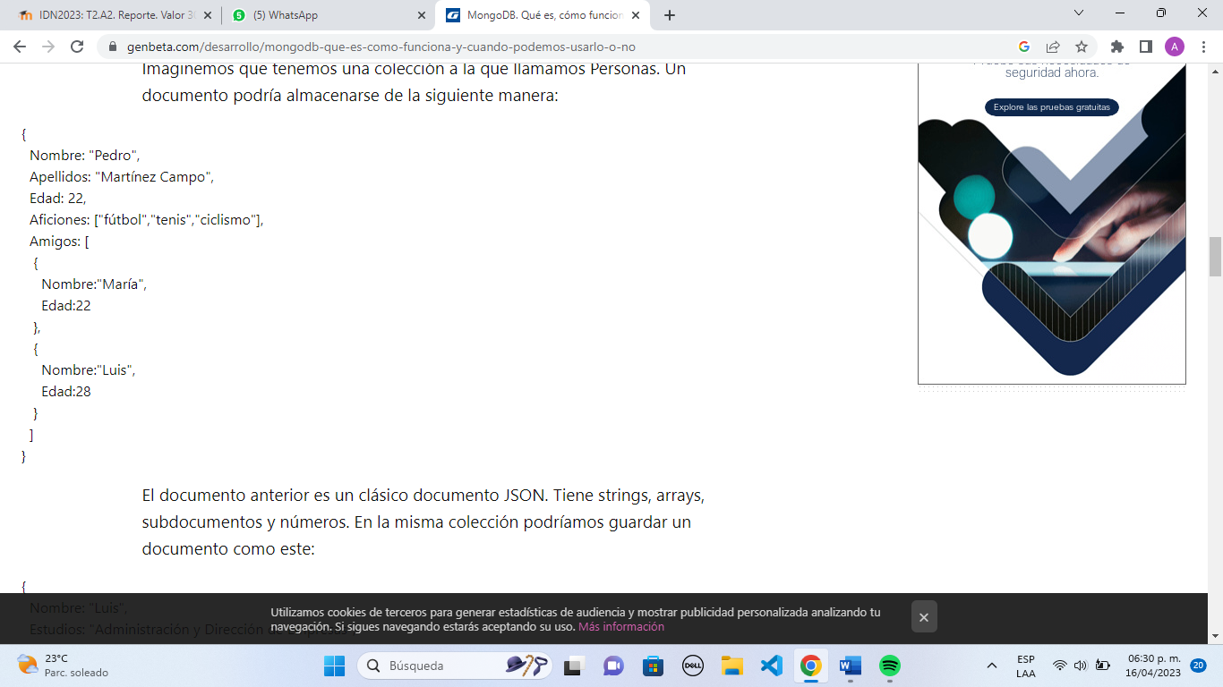

El documento anterior es un clásico documento JSON. Tiene strings, arrays, subdocumentos y números. En la misma colección podríamos guardar un documento como este:

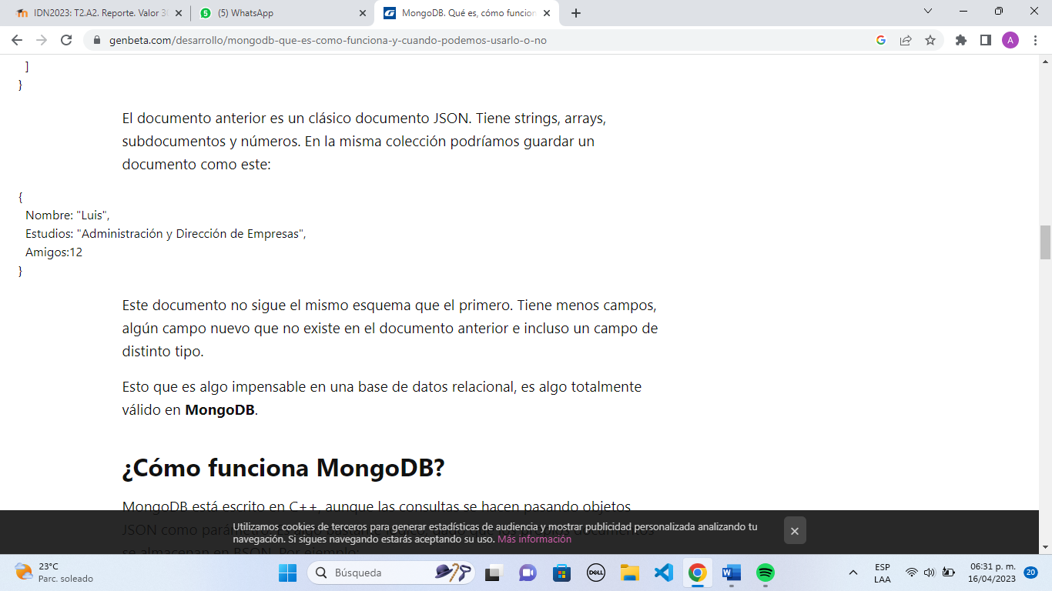

Esta escrito en C++, aunque las consultas se hacen pasando objetos JSON como parámetro. Es algo bastante lógico, dado que los propios documentos se almacenan en BSON.

Cualquier aplicación que necesite almacenar datos semi estructurados puede usar **MongoDB**. Es el caso de las típicas aplicaciones CRUD o de muchos de los desarrollos web actuales.

En esta base de datos **no existen las transacciones**. Aunque nuestra aplicación puede utilizar alguna técnica para simular las transacciones, **MongoDB** no tiene esta capacidad. Solo garantiza operaciones atómicas a nivel de documento. Si las transacciones son algo indispensable en nuestro desarrollo, deberemos pensar en otro sistema.

**Tampoco existen los JOINS**. Para consultar datos relacionados en dos o más colecciones, tenemos que hacer más de una consulta. En general, si nuestros datos pueden ser estructurados en tablas, y necesitamos las relaciones, es mejor que optemos por un RDBMS clásico.

**Ventajas de MongoDB.**

* **Es ideal para entornos con pocos recursos de computación**

Cualquier servidor o cualquier ordenador personal sirve para montar MongoDB y tener un servidor para tus proyectos.

* **Es una herramienta con un coste bajo**

Al ser una herramienta de código abierto se paga licencia, lo único que se paga es por el soporte, en caso de necesitarlo

* **Tiene una gran documentación**

Posee una documentación muy buena, muy amplia y detallada en comparación con otras bases de datos NoSQL.

* **Es un complemento perfecto para JavaScript**

Si eres desarrollador de aplicaciones utilizando este lenguaje, podrás utilizar toda la potencia de sus funciones y operadores en MongoDB.

**Desventajas de MongoDB.**

* **No es una base de datos adecuada para aplicaciones con transacciones complejas**

Para este tipo de aplicaciones, las bases de datos relacionales son más idóneas.

* **Es una tecnología joven**

A pesar de estar ampliamente usada en la actualidad, sigue siendo una tecnología joven.

* **No tiene Joins para consultas**

Esta es una de las grandes desventajas de MongoDB, y es que no permite hacer Joins para consultas, es decir, consultas en las que se combinan o relacionan diferentes tablas. La forma de ejecutar este tipo de consultas en MongoDB se hace de otra manera.

**SQLite**

Es un sistema de gestión de [bases de datos relacional](https://es.wikipedia.org/wiki/Base_de_datos_relacional).

A diferencia de los [sistema de gestión de bases de datos](https://es.wikipedia.org/wiki/Sistema_de_gesti%C3%B3n_de_bases_de_datos) cliente-servidor, el motor de SQLite no es un proceso independiente con el que el programa principal se comunica. En lugar de eso, la biblioteca SQLite se enlaza con el programa pasando a ser parte integral del mismo. El programa utiliza la funcionalidad de SQLite a través de llamadas simples a subrutinas y funciones. Esto reduce la latencia en el acceso a la base de datos, debido a que las llamadas a funciones son más eficientes que la comunicación entre procesos. El conjunto de la base de datos (definiciones, tablas, índices, y los propios datos), son guardados como un solo fichero estándar en la máquina host. Este diseño simple se logra bloqueando todo el fichero de base de datos al principio de cada transacción.

Existe un programa independiente de nombre SQLite que puede ser utilizado para consultar y gestionar los ficheros de base de datos SQLite. También sirve como ejemplo para la escritura de aplicaciones utilizando la biblioteca SQLite.

**Ventajas de SQLite**

Las principales ventajas que aporta SQLite son:

* **Multiplataforma**

SQLite funciona en cualquier plataforma por lo que es ideal para desarrollar aplicaciones, apps y webs que funcionen en Linux, Windows, Android o sistemas Apple.

* **Es muy ligero**

SQLite es muy ligero, integrándose con la propia aplicación. La base de datos se guarda en un solo archivo y su peso es muy pequeño en comparación al de otras alternativas existentes.

Este peso ligero de la base de datos la convierte en una alternativa ideal para utilizar en dispositivos que tienen capacidad limitada de almacenamiento como Smart TV, cámaras, celulares, tabletas.

* **Reducción de costes**

El código de SQLite es gratuito y público, pudiendo utilizarse de forma libre en cualquier tipo de proyecto. Además, se puede modificar para adaptarlo a las necesidades propias de cada proyecto.

* **Sencillo de utilizar**

Utilizar SQLite es muy sencillo al no tener que montar un servidor para poder gestionar la base de datos. Esto facilita mucho el proceso de desarrollo al no requerir una compleja instalación y configuración.

* **Alto rendimiento**

SQLite se caracteriza por funcionar de forma muy rápida y eficiente. Cualquier consulta u operación que se realice se resuelve de manera eficiente y casi instantánea, consiguiendo que el funcionamiento de la app o web ofrezca un gran rendimiento.

**Desventajas de SQLite**

* Tipos de datos limitados. SQLite solo trabaja con cuatro tipos de datos, INTEGER, REAL, BLOB y TEXT lo que supone una gran limitación para muchos proyectos.
* No es escalable. Quizás, uno de los grandes hándicaps de SQLite es que escala fácilmente, es decir, que si los datos aumentan de forma considerable la aplicación deja de ser eficiente, o si se quiere ampliar la capacidad o funciones de la base de datos será complicado realizarlo.
* Deficiente gestión de usuarios. Uno de los puntos clave en la gestión de una base de datos es la gestión y permiso de usuarios, algo que SQLite no posee y que lo limita de forma severa.
* No cuenta con funciones de seguridad. Al carecer de funciones de seguridad no es una gran alternativa en un entorno donde la seguridad cada vez tiene un papel más importante.
* Monousuario. No permite que más de un usuario interactúe al mismo tiempo con la base de datos.

**Oracle**

Lideran el mercado de los sistemas de gestión de bases de datos. Según DB Engines, Oracle ocupa el primer puesto de los 380 sistemas de bases de datos más populares, seguido por MySQL y Microsoft SQL Server

Es el núcleo del entorno informático de las empresas. En función del patrón de estructura usado, las bases de datos pueden clasificarse en diversos modelos jerárquicos, de red, orientados a objetos o a documentos. Oracle utiliza un modelo de base de datos relacional para Oracle Database, que permite almacenar y representar los datos de la empresa y los clientes en forma de conjuntos de datos organizados. Las cantidades de datos se estructuran en columnas, tablas y filas, y los puntos de datos se relacionan con la ayuda de atributos. La gran ventaja de Oracle Database es que organiza y presenta volúmenes de datos de manera intuitiva y eficiente. Además, las empresas pueden decidir si quieren usar Oracle Database en entornos locales o en la nube.

Utiliza el lenguaje de programación estandarizado SQL para crear estructuras de bases de datos, gestionar registros, realizar acciones o recuperar datos. Por su parte, el lenguaje de programación propio de Oracle, PL/SQL, está estrechamente vinculado a SQL y ofrece la posibilidad de complementar SQL con extensiones de programación. Para estructurar las bases de datos, Oracle utiliza tablas de filas y columnas en las que los puntos de datos están vinculados mediante atributos. Así, acceder a tablas cruzadas es eficiente y supone un ahorro de tiempo.

**Ventajas.**

Alta compatibilidad con todas las plataformas y aplicaciones

* Soporte de grandes fabricantes de software y hardware
* Distintas ediciones, desde gratuita hasta nivel empresa
* Gran popularidad entre empresas informáticas
* Uso opcional de bases de datos en la nube de Oracle para la externalización y automatización de la gestión de bases de datos
* El sistema de gestión de bases de datos más popular
* Gran comunidad de desarrolladores y soporte Oracle de calidad
* Funciones de protección de datos y seguridad de confianza (p. ej. autentificación y autorización de acceso estrictas, cifrado de datos y redes)

**Desventajas**

Las ventajas de Oracle Database superan a las desventajas, pero el sistema tiene ciertos puntos débiles que no debemos menospreciar.

* Un requisito previo para usar la versión de entorno local de Oracle es contar con un amplio conocimiento de SQL y experiencia administrativa en la gestión de bases de datos
* Las licencias de Oracle se mueven entre clases de precios sensiblemente altos (la edición Standard ronda los 17 mil euros brutos, la Enterprise aproximadamente los 40 mil euros)
* Altas exigencias de hardware en la versión de entornos locales

**CONCLUSIÓN.**

**BIBLIOGRAFIA**

* Aldeahost, S., & Aldeahost, S. (2021). Qué es MySQL Ventajas y desventajas | Hosting

OFERTA: Web Hosting México ▷ Aldeahost. Hosting OFERTA: Web Hosting México ▷

Aldeahost. <https://aldeahost.com.mx/que-es-mysql-ventajas-y-desventajas/>

* MySQL| Google Cloud. (s. f.). Google Cloud. <https://cloud.google.com/mysql?hl=es>
* colaboradores de Wikipedia. (2023). Microsoft SQL Server. *Wikipedia, l enciclopedia libre*. <https://es.wikipedia.org/wiki/Microsoft_SQL_Server#Modelos_de_licencia>
* *SQL Server Business Intelligence | Microsoft*. (s. f.). <https://www.microsoft.com/es-mx/sql-server/sql-business-intelligence>
* Reicek. (2015). PostgreSQL: qué es, cómo funciona y cuáles son sus ventajas. *Platzi*. <https://platzi.com/blog/que-es-postgresql/>
* Segovia, J. (2021). Ventajas y Desventajas de PostgreSQL. *TodoPostgreSQL*. <https://www.todopostgresql.com/ventajas-y-desventajas-de-postgresql/>
* Rubenfa. (2014). MongoDB: qué es, cómo funciona y cuándo podemos usarlo (o no). *Genbeta*. <https://www.genbeta.com/desarrollo/mongodb-que-es-como-funciona-y-cuando-podemos-usarlo-o-no>
* Gómez, P. M. (2023, 13 abril). Ventajas y desventajas de MongoDB. *OpenWebinars.net*. <https://openwebinars.net/blog/ventajas-y-desventajas-de-mongodb/>
* colaboradores de Wikipedia. (2023). SQLite. *Wikipedia, la enciclopedia libre*. <https://es.wikipedia.org/wiki/SQLite>
* Caro, C. (2022, 2 junio). *Ventajas y desventajas de SQLite*. EcoHosting.cl |Mejor Hosting Ilimitado en Chile - Servidores Vps y Dedicados. <https://ecohosting.cl/ventajas-y-desventajas-de-sqlite/3437/>